Danh sách thuộc tính flexbox

1. Danh sách thuộc tính với container
Thuộc tính | Mô tả ngắn gọn | Các giá trị phổ biến
display | Kích hoạt Flexbox | flex, inline-flex
flex-direction | Hướng sắp xếp | - row : trục ngang.  - row-reverse : ngược với trục ngang.  - column : trục dọc.  - column-reverse : ngược với trục dọc.
flex-wrap | Cho phép xuống dòng nếu tràn | - nowrap : không xuống dòng mà thu hẹp các phần tử.  - wrap : xuống dòng, giữ nguyên kích thước.  - wrap-reverse
flex-flow | Khai báo cùng lúc flex-direction và flex-wrap | Ví dụ:  flex-flow: row wrap
justify-content | Căn chỉnh các items trong container | - flex-start, flex-end, center : đầu, cuối và giữa.  - space-between : có khoảng cách giữa các items.  - space-around : có khoảng các xung quanh items.  - space-evenly : các items cách đều nhau.
align-items | Căn chỉnh theo trục phụ | - stretch : kéo dài kích thước items vừa trục.  - flex-start, flex-end : 2 bên trục phụ.  - center : giữa trục phụ.  - baseline : căn theo đường cơ sở.
align-content | Căn chỉnh nếu flex trải dài trên nhiều dòng | - stretch : kéo dài phần tử trên các dòng  - flex-start, flex-end, center, space-between, space-around, space-evenly : như justify-content nhưng căn chỉnh dòng.

2. Display

3. flex-direction
row | row-reverse
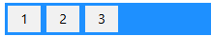 | 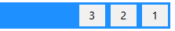

column-reverse | colum
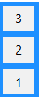 | 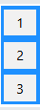

4. flex-wrap
nowrap : không xuống dòng mà thu hẹp các phần tử.

wrap : xuống dòng, giữ nguyên kích thước.
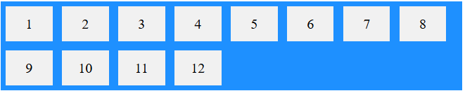

wrap-reverse
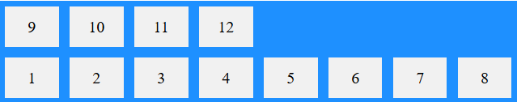

5. flex-flow

6. justify-content
- flex-start, flex-end, center : đầu, cuối và giữa.

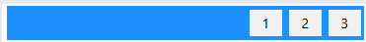

- space-between : có khoảng cách giữa các items.


- space-around : có khoảng các xung quanh items.
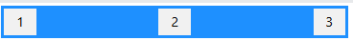

- space-evenly : các items cách đều nhau.


8. align-content
Căn chỉnh nếu flex trải dài trên nhiều dòng
Ví dụ : center
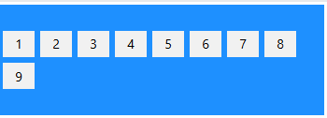
Ví dụ : stretch
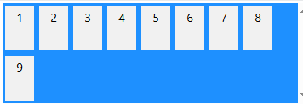

7. align-items
- stretch : kéo dài kích thước items vừa trục.
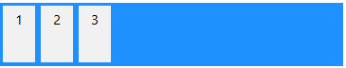

- flex-start, flex-end : 2 bên trục phụ.
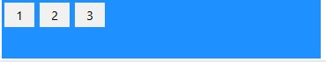
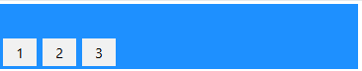

- center : giữa trục phụ.
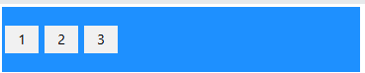

- baseline : căn theo đường cơ sở.
